Junior automatizált tesztelő szakirány
Vizsgaremek védés

A vizsgaremek tárgya:
A Conduit elnevezésű blogoló applikáció automatizált tesztelése

Molnár Orsolya
molnarorso@gmail.com

Conduit applikáció – kezdőképernyő

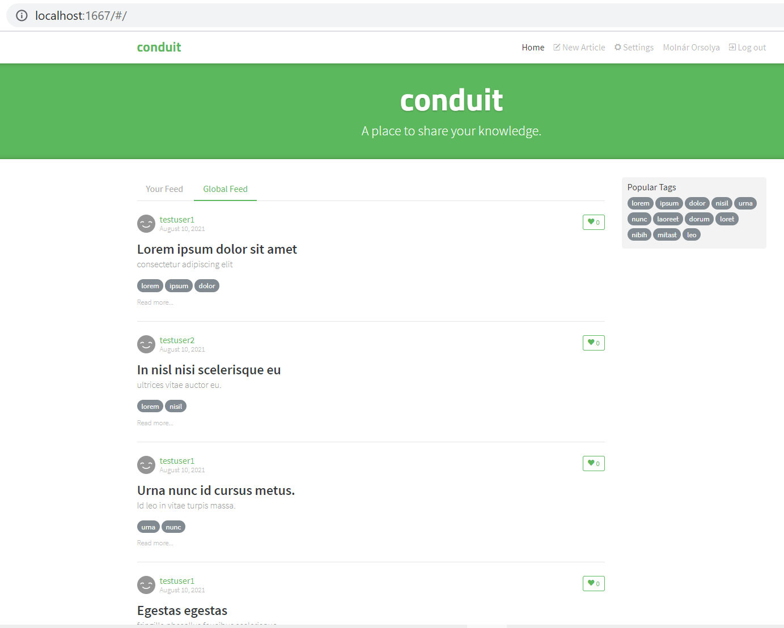

Lefedett funkcionalitások | Tesztesetek azonosítószáma és címe
Adatkezelési nyilatkozat használata: sütik el nem fogadása | 1. Declining cookies
Adatkezelési nyilatkozat használata: sütik elfogadása | 2. Accepting cookies
Regisztráció: nem megfelelő formátumú jelszóval | 3. Signing up using a non-complying password
Regisztráció: megfelelő formátumú jelszóval | 4. Signing up using a complying password
Bejelentkezés: nem megfelelő jelszóval | 5. Signing in using a wrong password
Bejelentkezés: a megfelelő jelszóval | 6. Signing in using the correct password
Kijelentkezés | 7. Logging out
Meglévő adat módosítása: felhasználó nevének megváltoztatása | 8. Changing original username
Új adat bevitele: „Short bio about you” mező kitöltése | 9. Adding biography
Adatok lementése a felületről: újonnan létrehozott blogposzt címének és tartalmának lementése külön fájlba | 10. Creating new article and saving title and body into separate file
Adat vagy adatok törlése: meglévő blogposzt törlése | 11. Deleting existing article
Ismételt és sorozatos adatbevitel adatforrásból: több blogposzt létrehozása külön fájlból | 12. Creating multiple articles
Meglévő adat módosítása: meglévő blogposzt tartalmának szerkesztése, és újabb címke hozzáadása | 13. Editing an article and adding another tag
Többoldalas lista bejárása: a „Your Feed” oldal bejárása | 14. Scrolling down to the bottom of “Your Feed”, then going to next  page and back
Adatok listázása: a „Your Feed”-ben szereplő blogposztok címének lementése külön fájlba | 15. Obtaining list of articles from “Your Feed”

GitHub Actions munkafolyamat

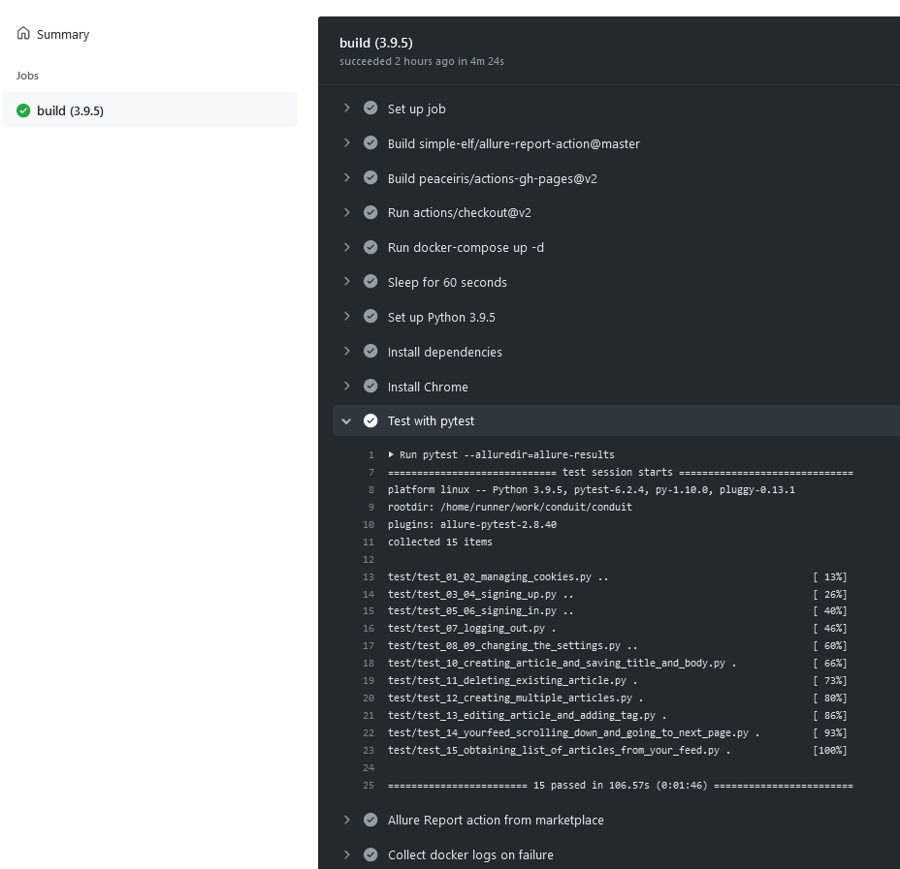

Allure jelentés

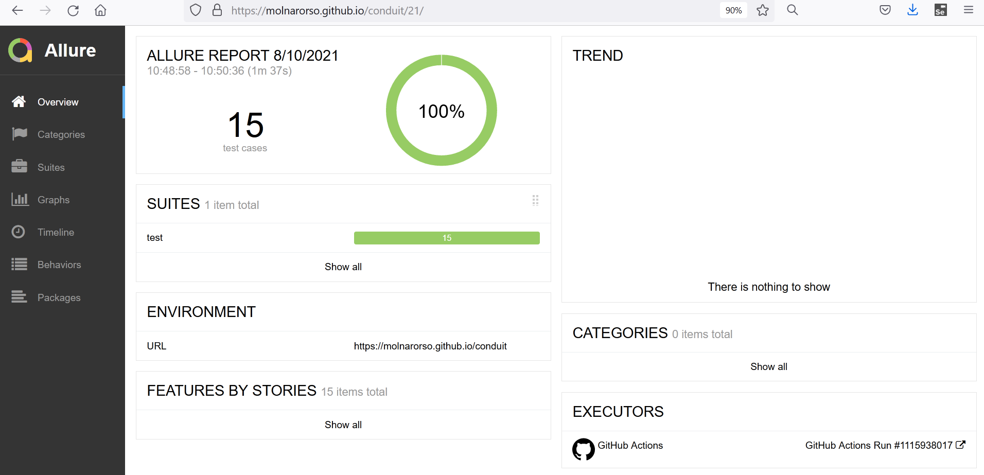

Allure jelentés részletesebben

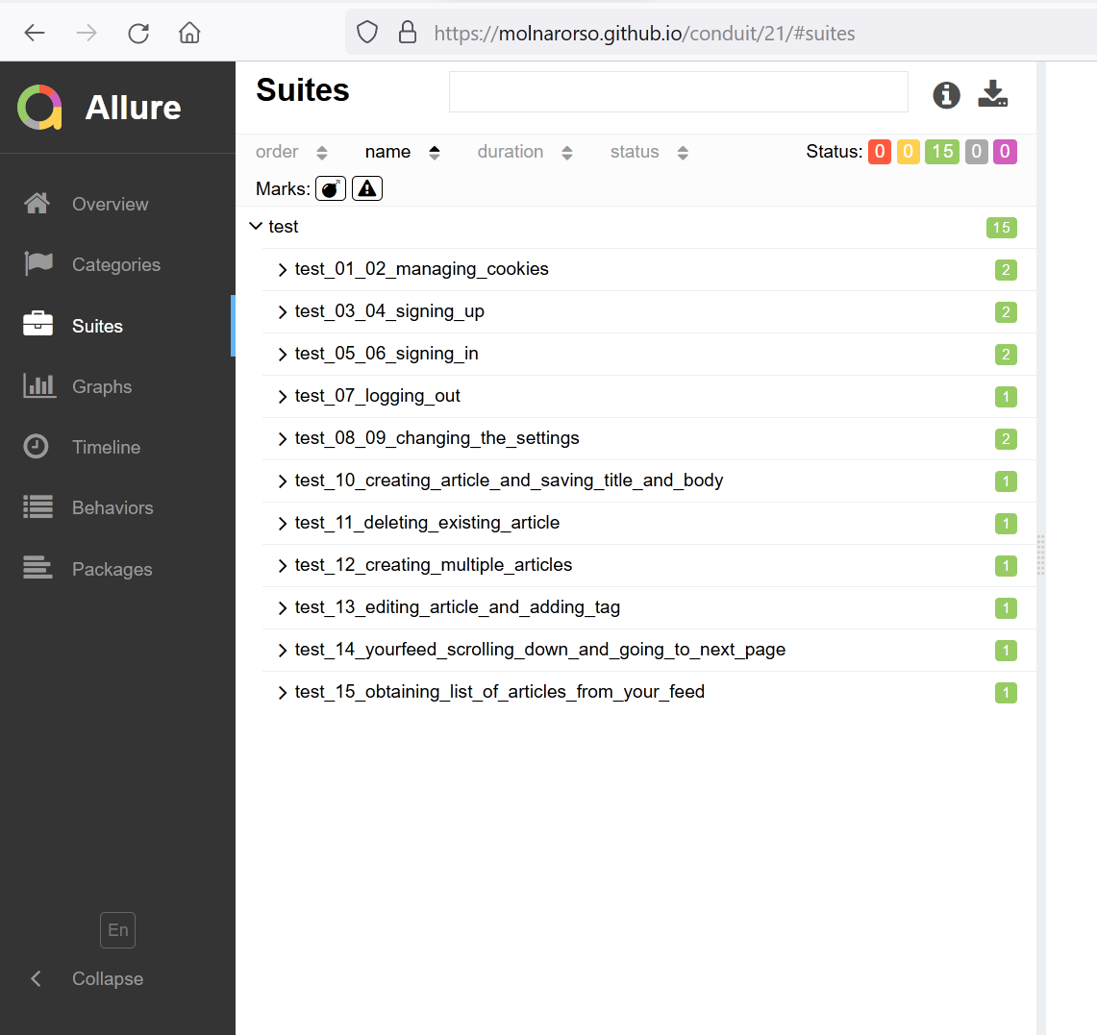

Köszönöm szépen a figyelmet ☺

